**Техническое задание (структура с чек-листами) – ООО «СистемаКонтроля» по работе с строительными объектами**

**Роли пользователей**

|  |  |  |
| --- | --- | --- |
| **Роль** | **Описание** | **Доступ к функционалу** |
| Инженер | Выполняет работу на объекте, просматривает дефекты и комментирует | Просмотр дефектов и написание комментариев |
| Менеджер | Координирует работу команды, контролирует сроки, формирует отчёты | Создание/редактирование дефектов, назначение инженера на дефект, управление статусами |
| Руководитель | Следит за прогрессом с возможностью редактирования дефекта | Просмотр дефектов и редакция статуса дефекта |

**Базовые функциональные требования (FR)**

|  |  |  |  |
| --- | --- | --- | --- |
| **№** | **FR** | **Описание** | **Роли пользователей** |
| 1 | Регистрация и аутентификация | Пользователь может зарегистрироваться и войти в систему | Все роли |
| 2 | Разграничение прав доступа | Доступ к функциям зависит от роли | Все роли |
| 3 | Управление дефектами | Создание, редактирование, просмотр дефектов | Менеджер, Руководитель (редактирование), Инженер (просмотр) |
| 4 | Создание и редактирование дефектов | Заголовок, описание, приоритет, исполнитель, сроки, вложения | Менеджер |
| 5 | Управление статусами дефектов | Новая → В работе → На проверке → Закрыта/Отменена | Менеджер, Руководитель |
| 6 | Комментарии и история изменений | Добавление комментариев и лог всех изменений | Инженер, Менеджер, Руководитель |

**ER-диаграмма**

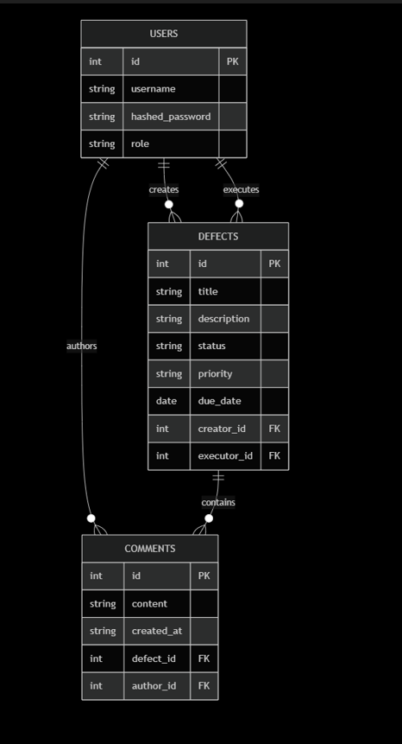

**Элементарная архитектурная схема**

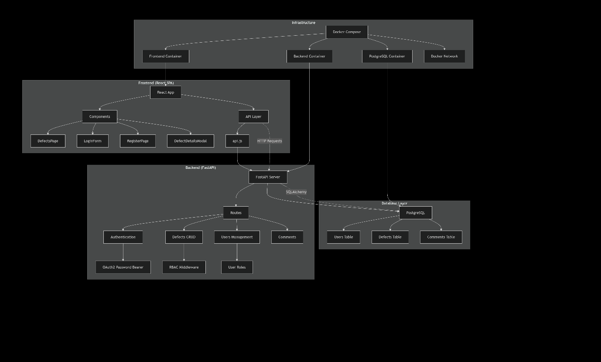

**Разработка**

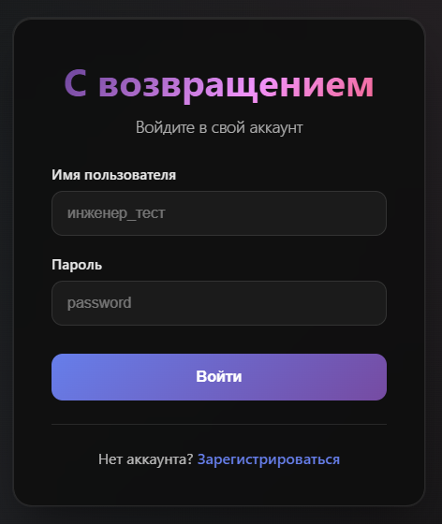

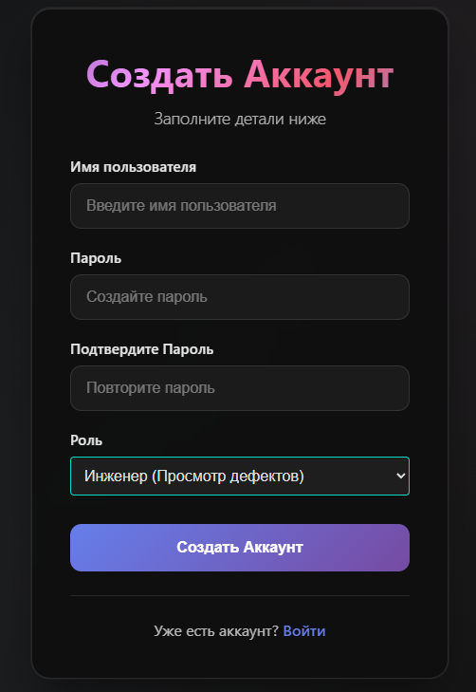

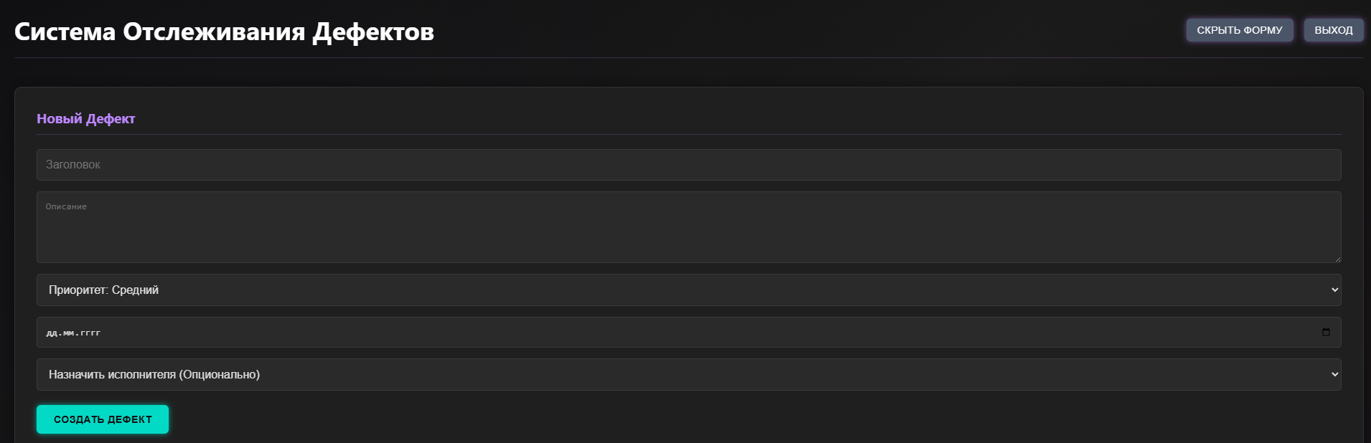

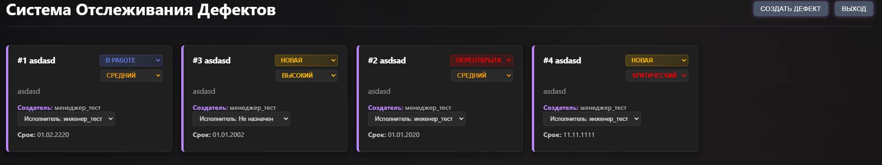

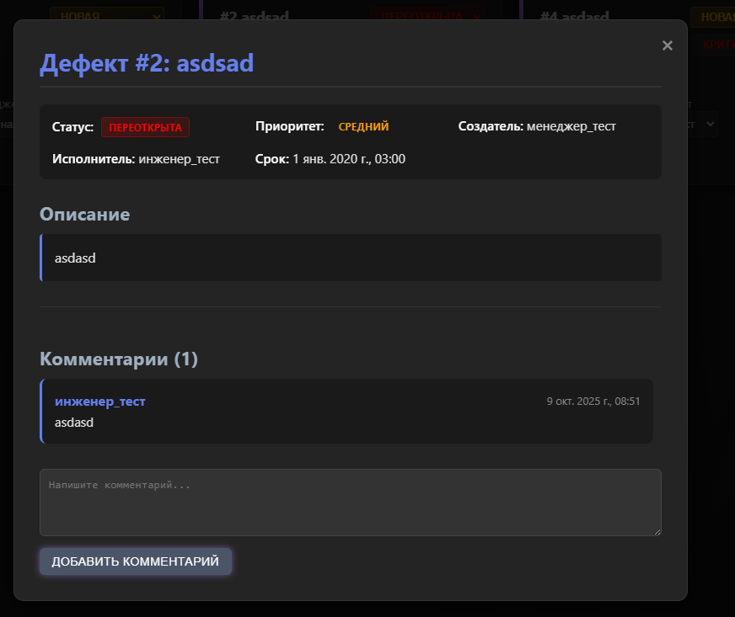

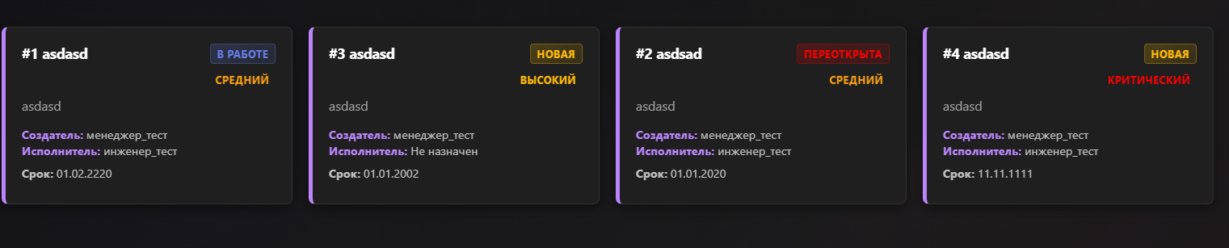

Ссылка на репозиторий: https://github.com/twisted-none/defect-control-app

**Юнит-тесты**

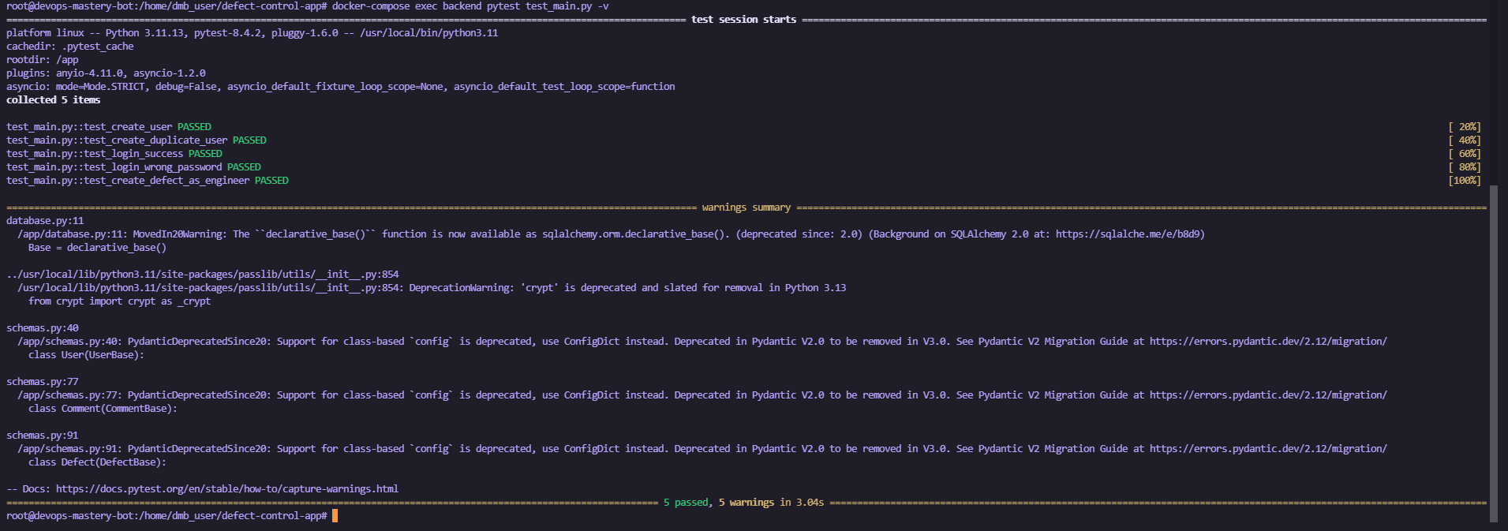

**Короткая инструкция по запуску**

